**Hướng dẫn cấu hình lúc chạy Project tại máy khác:**

## 1. Chạy Script tạo các DB Nguồn:

Vị trí lưu script: *Script/Schema and Data in Database*

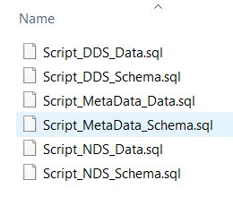

## Download Data và đặt vào đúng vị trí ổ đĩa D:\

Vị trí lưu đường dẫn download data tại: TrafficAccidentDataWarehouse\Data.docx

Lưu trong ổ D:\ như sau:

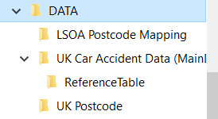

## Mở và Start Project: PrepareSource

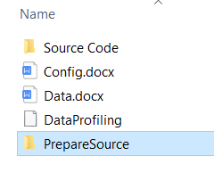

Thanh đổi các DB như bên dưới:

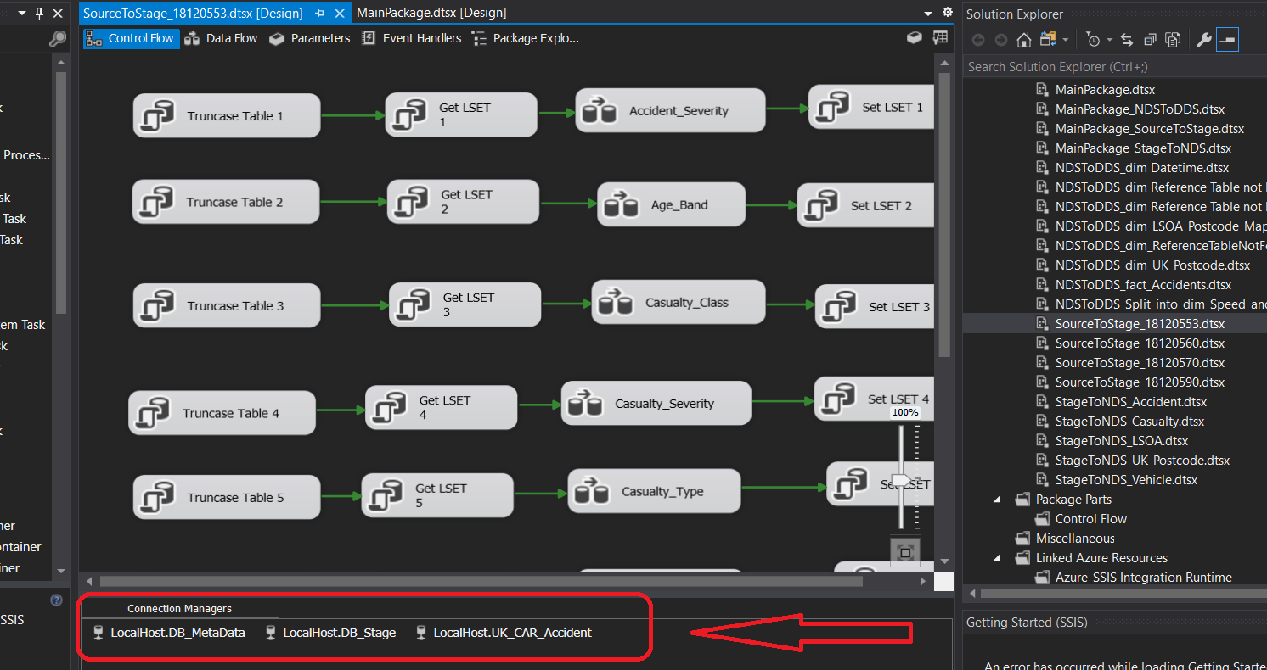

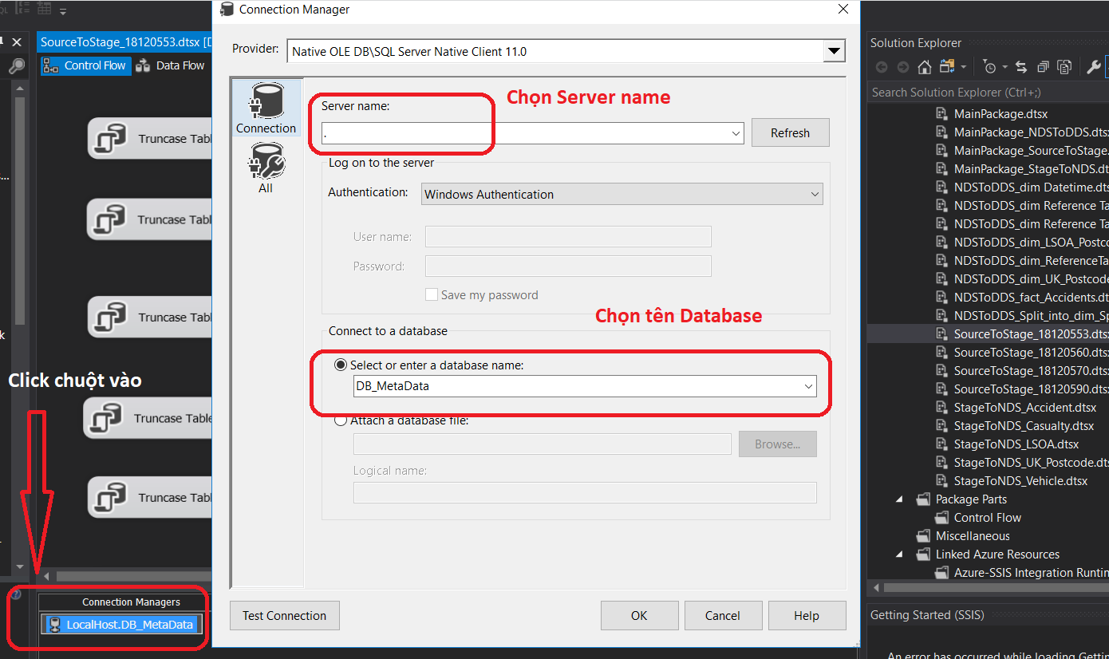

**Tương tự cho các Project còn lại!**